У ФОКУСІ УВАГИ НАУКОВЦІВ ЗАХІДНОГО РЕГІОНУ УКРАЇНИ – АКТИВІЗАЦІЯ НАУКОВОГО СУПРОВОДУ ЕФЕКТИВНОГО ВИКОРИСТАННЯ ТА ЗБЕРЕЖЕННЯ ПРИРОДНИХ РЕСУРСІВ ПРИКОРДОННЯ УКРАЇНИ ТА ПОЛЬЩІ

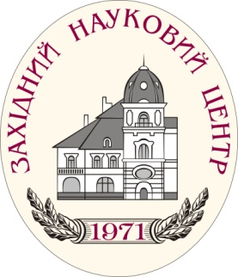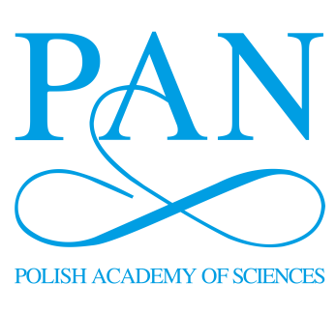

Тема охорони і збереження навколишнього природного середовища перетворилася на глобальну та й в українському суспільстві з кожним днем стає все актуальнішою. Вплив людського чинника у зазначеному контексті – домінуючий.
11.05.2021 у Львові відбулася Міжнародна науково-практична конференція «АКТУАЛЬНІ ПИТАННЯ ВИКОРИСТАННЯ ТА ЗБЕРЕЖЕННЯ ПРИРОДНИХ РЕСУРСІВ ПРИКОРДОННИХ ТЕРИТОРІЙ УКРАЇНИ І ПОЛЬЩІ», присвячений 50-річчю з часу утворення (1971 р.) Західного наукового центру НАН України і МОН України. Ініціатор та організатор конференції – Західний науковий центр НАН України і МОН України (Львів), співорганізатори – «Представництво «Польська академія наук» у Києві» (Республіка Польща), Державна установа «Інститут регіональних досліджень ім. М. І. Долішнього НАН України» (Львів), Інститут екології Карпат НАН України (Львів). Зважаючи на необхідність дотримання карантинних заходів, конференція відбулася в режимах онлайн та офлайн.
Розпочали міжнародну конференцію вступними словами голова Західного наукового центру НАН України і МОН України академік НАН України Зіновій Назарчук та в. о. директора «Представництво «Польська академія наук» у Києві» Матеуш Бялас (Mateusz Białas). У своєму виступі академік Зіновій Назарчук актуалізував наявні напрацювання та можливості західноукраїнських наукових інституцій щодо розвитку українсько-польських наукових взаємин в сфері збереження природних ресурсів та інших галузях наукових досліджень. Керівник інституції Польської академії наук Матеуш Бялас також окреслив особливості й перспективи подальших наукових досліджень в контексті вирішення актуальними проблем, спільних для Польщі та України.

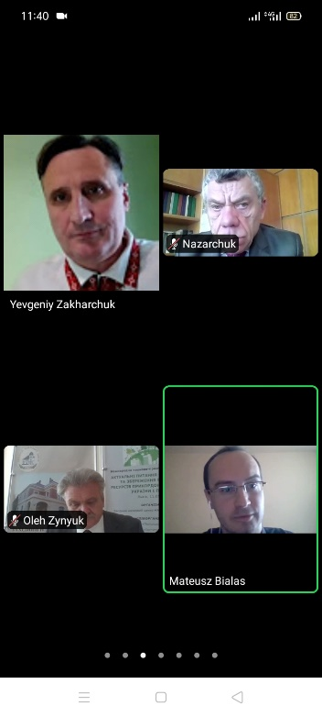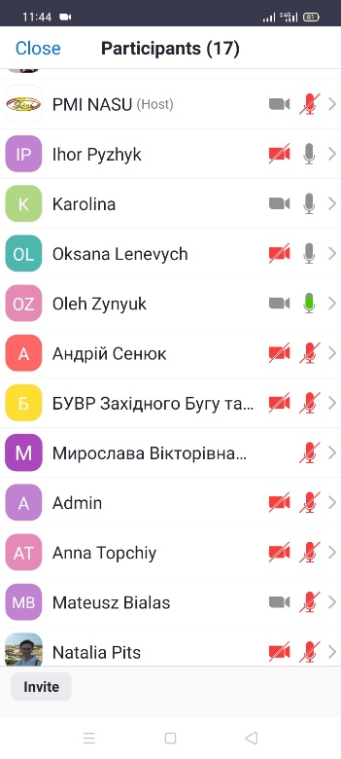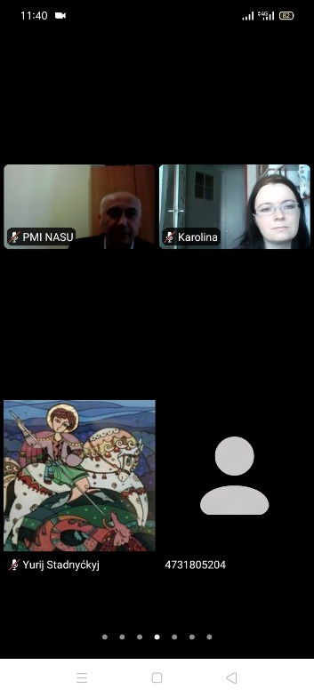
Скриншот під час виступів зі вступними словами академіка Зіновія Назарчука та Матеуша Бяласа на відкритті конференції 11.05.2021, Львів.
Джерело – ЗНЦ.

Міжнародна науково-практична конференція була присвячена актуальним питанням розвитку і удосконаленню міжнародного співробітництва з метою збереження природного середовища і ресурсів (зокрема водних) прикордонних територій України та Польщі, започаткуванню нових взаємовигідних науково-практичних проєктів, контактів між академічними і освітніми інституціями, владними органами, представниками реальних секторів економік в інтересах української та польської сторін. Цільова аудиторія заходу – науковці й освітяни, експерти і практики, представники територіальних громад, органів влади і громадських організацій та інші зацікавлені сторони.

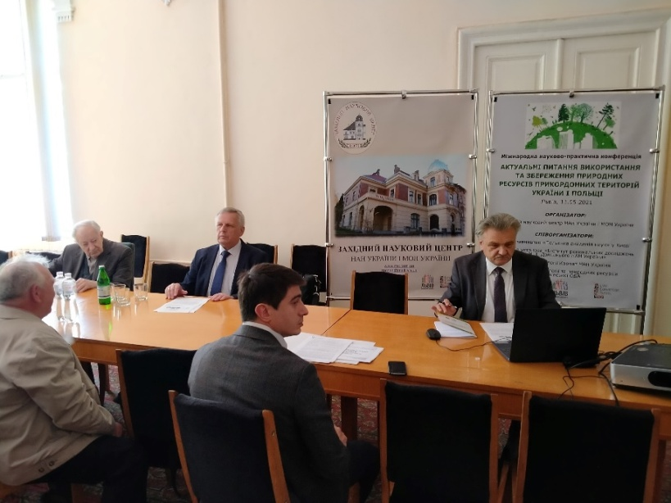
Під час заслуховування та обговорення офлайн наукових доповідей конференції.
Джерело – ЗНЦ.

Наукові доповіді на конференції мали три тематичні напрями:
- Дослідження довкілля в українсько-польському прикордонні: соціальні й еколого-економічні аспекти.
- Актуальні аспекти забезпечення стійкості природних і ренатуралізації антропогенно трансформованих екосистем в умовах кліматичних змін – науковий, організаційний та правовий контексти.
- Геоінформаційні технології моніторингу, моделювання та прогнозування екологічної безпеки прикордонних територій.
Матеріали досліджень представили науковці Львова, Києва та Харкова, регіону Західної України, а з польської сторони – вчені з Варшави, Ряшева, ін. (усього взяли участь орієнтовно 70 дослідників). До участі також долучилися представники органів державної влади регіону й низка відомчих установ.
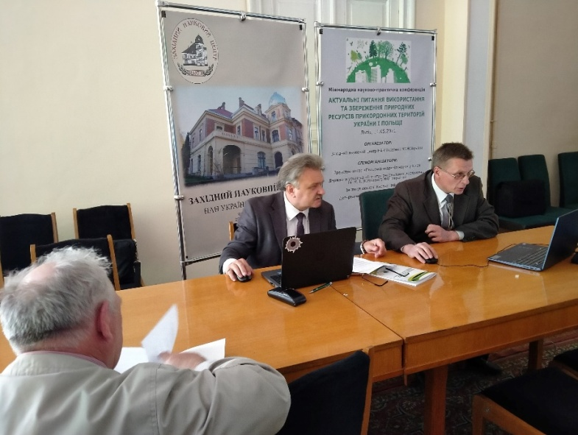
Наукові дискусії онлайн з польськими партнерами.
Джерело – ЗНЦ.

У підсумках конференції дослідниками України та Польщі зазначено, що багатоплановість і складність екологічних проблем прикордонних територій потребують системного і комплексного (міждисциплінарного) підходу до їх вирішення та інтеграції зусиль учених різних галузей знань: біологів, зоологів, гідробіологів, хіміків, геологів, фізиків, матеріалознавців, механіків, математиків, медиків, географів, економістів і правознавців. Міжнародна конференція стала продовженням співпраці українських та польських вчених у сприянні вирішенню важливих соціальних й еколого-економічних проблем на спільному прикордонні.
Довідково: Міжнародна науково-практична конференція відбулася за підтримки Львівського конференц-бюро Львівської міської ради в рамках проєкту «Пакет підтримки розвитку конференц-індустрії у м. Львові».
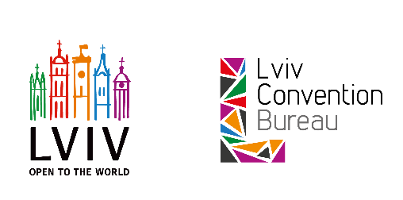

За матеріалами
Західного наукового центру НАН України і МОН України.
Зреферував Євгеній Захарчук.

